自动驾驶核心传感器-激光雷达的发展与竞争
来源： 传感器专家
激光雷达是一种由光和雷达混合而成的电子传感器。目前，激光雷达技术成果已经应用于军事、生产、生活的各个领域，在大气、环境、空间、测绘、遥感及光电工程等领域的应用也越来越广泛。激光雷达形式多样，随着器件水平和加工制造水平的更新，激光雷达技术指标和技术方式也在不断升级。
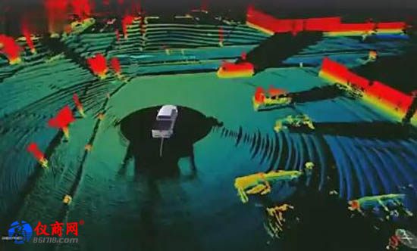
激光雷达点云数据
目前，激光雷达对于许多刚刚起步的自驾车开发公司来说，仍然十分昂贵。不同于雷达使用无线电波，激光雷达系统使用激光来映射传感器周围的事物。激光雷达系统通常是罐头或冰球的形状，如果你看到一些自行驾驶汽车上面有东西在旋转，那就是激光雷达阵列。
除特斯拉和埃隆·马斯克避免使用激光雷达外，眼下，几乎所有的自动驾驶汽车制造商和车型都使用激光雷达传感器。因此，激光雷达设备的市场正在蓬勃发展，一旦无人驾驶汽车进入大规模生产阶段，预计该市场将呈指数级增长。据调研机构Yole预测，2023年，高级辅助驾驶将给激光雷达产生17亿美元的市场，自动驾驶将给激光雷达带来35亿美元的市场。
当下激光雷达传感器技术的发展现状与竞争重点
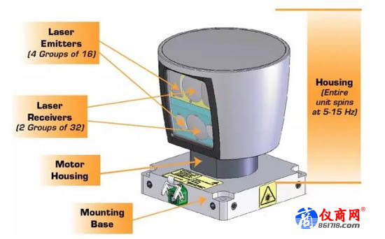
Velodyne激光雷达
作为未来自动驾驶核心传感器的代表，激光雷达核心技术主要掌握在Velodyne、Ibeo、Quanergy三家国外企业中。美国Velodyne的机械式激光雷达起步较早，技术领先，同时与谷歌、通用汽车、福特、Uber、百度等全球自动驾驶领军企业建立了合作关系，占据了车载激光雷达大部分的市场份额。
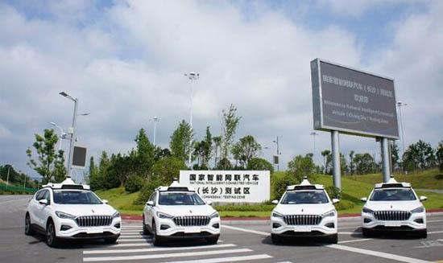
在长沙进行测试的百度无人车
而在国内，百度、福特、戴姆勒、德尔福、采埃孚、英特尔等在激光雷达领域均有所布局。有业内人士表示，在激光雷达领域，以底层技术开始构建技术实力的情况下，中国厂商将在全球市场具备更大发展优势。
10月22日，在世界智能网联汽车大会高峰论坛上，凭借对激光雷达、5G毫米波技术的多年研究，华为轮值董事长徐直军明确表示，基于刚刚公布的汽车业务，华为要造激光雷达、毫米波雷达等智能汽车核心传感器，这是华为为打造MDC智能驾驶平台构建的四个生态中的一部分。
在明确表示进军毫米波雷达和激光雷达后，徐直军表示，华为会利用自己的5G技术来开发激光雷达，真正解决激光雷达面临的成本问题与性能问题。业内人士分析称，Waymo、苹果在内的多家科技巨头在涉足自动驾驶领域时，都选择了自研关键传感器，比如激光雷达。所以华为也不会完全单干，它们也会与合作伙伴共同完成一些工作，因此，华为较重视如何实现传感器系统的规模化，合作伙伴主机厂将提供强大的助力。
业界分析指出，基于华为都有现成的技术、专家和人力储备，华为只需要把现有的技术应用到未来的电动汽车和自动驾驶场景去满足客户的要求就行了。那么，在未来，如何将激光雷达变成落地、成熟的产品，减少成本，便成为国内外当下激光雷达传感器技术的竞争重点。同时，在未来，随着5G技术发展，传感器核心技术走向态势将会由大平台、大生态主导，并从单点突破向系统化、体系化的协同创新转变。

